编号




毕 业 设 计（论文）

题目 两轮自平衡小车角度检测软件设计

二级学院 应用技术学院
专 业 电气工程及其自动化
班 级 108217401
学生姓名 钱艳 学号10821740136
指导教师 周鹏 职称 讲师
时 间 2012年5月

目 录
摘要 I

Abstract II

1 概述 1
1.1 两轮自平衡小车的研究意义 1
1.2两轮自平衡小车的发展历程和国内外研究现状 2
1.2.1 国外研究现状 2
1.2.2国内研究成果 3
1.2.3国内外研究分析总结 4
1.3 本人所做工作 4

2两轮自平衡小车整体设计 6
2.1机械系统的设计 6
2.2 控制系统的设计 8
2.2.1主控制器模块 9
2.2.2角度检测模块 10

3 两轮自平衡小车常见数学模型及控制算法 11
3.1动力学模型及其参数说明 11
3.2控制算法的设计 12
3.2.1平衡控制 12
3.2.2 直行和转弯控制 13
3.2.3小车运动的精确控制 14

4 两轮自平衡小车角度检测的软件设计 16
4.1 系统模块结构框图 16
4.2主程序模块 16
4.3 I²C总线模块 18
4.3.1 I²C总线的概念 19
4.3.2 I²C总线的起始和停止条件 20
4.3.3 数据传输格式 21
4.3.4 响应 21
4.4 加速度传感器模块 22
4.4.1 ADXL345概念 22
4.4.2 ADXL345的I²C连接 23
4.4.3 ADXL345的功耗模式 25
4.4.4 ADXL345的初始化 26
4.4.5 连续读出ADXL345内部加速度数据 32
4.5 液晶显示模块 35
4.5.1 管脚功能 35
4.5.2 LCD1602控制指令 36
4.5.3 LCD1602内部显示地址 37
4.5.4 各轴速度的显示 38
4.5.5 倾角的显示 41

5 结 论 43

参考文献 45
附 录 46
文献综述 58

摘要
本文的研究对象是两轮自平衡小车，对两轮自平衡小车的研究能有效地反映控制中的许多典型问题：如非线性问题、鲁棒性问题、镇定问题、随动问题以及跟踪问题等。研究的重点是对两轮自平衡小车角度检测模块进行软件设计。
本设计所选用的传感器为ADXL345三轴加速度计，采用I²C总线模式连接，测出xyz三个方向的加速度，通过LCD1602液晶显示屏显示出来，用ATC89C51单片机作为主控制芯片。
通过查阅各种资料，熟悉I²C总线、ADXL345以及LCD1602的原理极其编程实例，最终利用ADXL345的I²C总线模式连接，测出xyz三个方向的加速度，再将加速度转换成速度，通过LCD1602液晶显示屏显示出来，完成了对小车角度检测的软件设计。

关键词：两轮自平衡小车 角度检测 模块 显示

Abstract
The object of this paper is two self- balanced car, study the two self - balanced car can effectively reflect control in many of the typical problems : such as the nonlinear problem, the robustness of the stabilization problem , servo and tracking issues and so on. The study focuses on two self- balanced car angle detection module software design .
Chosen in this design sensor ADXL345 three-axis accelerometer , connected to the I²C bus mode xyz three directions of acceleration measured by LCD1602 LCD display with ATC89C51 microcontroller as the main control chip .
Access to various data , familiar with the I²C bus , the principle of the ADXL345 and LCD1602 extremely programming examples , and the final use of the ADXL345 I²C bus mode connection , measured xyz three directions of acceleration , and then convert the acceleration into speed , and LCD1602 LCD display out of the car angle detection software design .

Keywords: two self- balanced car angle detection module display

1 概述
机器人技术是一种面向未来的尖端技术，也是一项涉及通信技术、微电子技术、人工智能技术、材料科学、计算机技术、控制技术、传感器技术、通讯技术、数学方法和仿生学的多学科的综合高新技术。两轮自平衡机器人自面世以来，迅速成为研究各种控制理论的理想平台，具有重大的理论意义，这要归功于其不稳定的动态性能和系统所具有的强非线性。

1.1 两轮自平衡小车的研究意义^{[1][4][14]}
本文的研究对象是两轮自平衡小车，它是一种本质不稳定的特殊轮式移动机器人，其动力学系统具有多变量、非线性、强耦合、参数不确定等特性；其运动环境复杂且运动学方程受到非完整约束；其控制任务复杂，在完成平衡控制的同时还要完成路径规划、路径跟踪等任务。对两轮自平衡小车的研究能有效地反映控制中的许多典型问题：如非线性问题、鲁棒性问题、镇定问题、随动问题以及跟踪问题等。因此，两轮不稳定小车是一种复杂系统的研究性实验装置，是研究各种控制方法的一种比较理想的平台。
两轮自平衡小车是一个集多种功能于一体的综合系统，是自动控制理论与动力学理论及技术相结合的研究课题，其关键问题是在完成自身平衡的同时，还能够适应各种环境下的控制任务。利用外加的速度传感器、倾角传感器、红外传感器、防碰撞开关等，来实现小车的自主避障、跟踪、路径规划等复杂功能。它是一种两轮共轴、独立驱动、车身中心位于车轮轴上方，通过运动保持平衡，可直立行走的复杂系统。由于特殊的结构，其适应地形变化能力强，运动灵活，可以胜任一些复杂环境里的工作。
传统的轮式移动小车多为具有导向轮的三轮或四轮小车布局，与之相比，两轮自平衡小车在实用性上主要有如下优点：
（1）驱动功率较小，为电池长时间供电提供了可能，为环保轻型车提供了一种新的思路；
（2）实现原地回转和任意半径转向，移动轨迹更为灵活易变，很好的弥补了传统多轮布局的缺点；
（3）减少了占地面积，适用于在场地面积较小或要求灵活运输的场合；
（4）大大简化了车体结构，可以`把小车做的更小更轻。

1.2两轮自平衡小车的发展历程和国内外研究现状^{[3][4][5][7]}

1.2.1 国外研究现状
近年来，两轮自平衡小车引起了国内外许多科学爱好者极大关注，各种基于不同设计方案、不同目的和控制策略的自平衡系统相继诞生。下面列举几个典型的例子。
1）SEGWAY HT
由美国发明家Dean Kamen开发的“SEGWAY HT”是一个实用、成熟以及商业化版本的两轮机器人。它可以承载站在平台上的驾驶者，而且可以在保持平衡的状态下在多种路面上进行便捷的运动，其外观如图1-1所示。它使用了五个陀螺仪和一个收集其他角度传感器数据的集成器来保持自身的直立状态。SEGWAY的踏板位置低于两轮轴心连线，系统有一定的自稳定特性，所以控制难度有明显的降低。
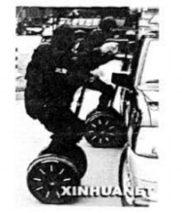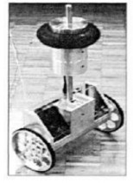
图1-1 SEGWAY HT 图1-2 JOE机器人

2 ）ＪＯＥ机器人
由瑞士联邦工业大学工业电子实验室的Felix Grasser等人在2002年研制出的两轮移动机器人Joe，如图1-2所示，最大运动速度可达1.51m／s，超过了人的行走速度，线性状态空间控制器利用从陀螺仪和电机编码器得到的信息来稳定系统。操作者还可以使用无线装置远程遥控Joe的运动方向和运动速度，使其能在恶劣的条件下运行并保持平衡。研究人员利用陀螺仪和光电编码器获得测量的数据，再用线性状态反馈控制器来控制整个系统的平衡稳定。
3） Nbot和Legway
由美国科学家David P.Anderson研发的两轮自平衡机器人Nbot和由Steven Hassenplug研制的机器人Legway也是十分成功的例子。如图1-3所示。Nbot使用电机编码器和商用惯性传感器来实现系统的的平衡，Legway则使用LEGO公司的迷你风暴机器人套件制作，采用光电近场测量器作为传感器，为控制器提供数据。另外，澳大利亚Western大学的一名教授也在２００３年发表了一篇关于平衡两轮车的论文，是使用最优和极点配置等方法来平衡小车的。

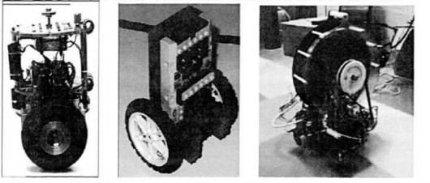
图1-3 Nbot、Legway和Unibot

4） Unibot独轮机器人
作为最新的研究成果，20007年10月，加州大学圣地亚哥分校成功实现了独轮自平衡机器人Unibot的控制，系统中使用加速度计和陀螺仪作为传感检测装置，在车轮方向上利用电机驱动控制，在垂直于车轮方向上，利用不平衡体旋转来提供补偿力矩。虽然目前只实现了很小倾角范围内的控制，但是意义重大。

1.2.2国内研究成果
2004年，台湾国立中央大学电机工程研究所利用模糊控制实现了一个两轮小车的自动平衡控制，如图1-4所示。
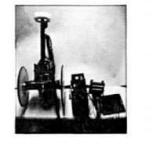
图1-4 台湾两轮机器人
中国科学技术大学研究出了两轮自平衡代步电动车，它在车体内嵌入式CPU的控制下，采集速度、加速度传感器以及平衡传感器的数据，通过一定的控制算法，计算并输出ＰＷＭ信号来控制两个伺服电机的转矩，使车体保持平衡并且能够根据人体重心的偏移，自动前进、后退及转弯。
哈尔滨工程大学也有同样的双轮直立自平衡机器人。此系统采用了两块Cygnal公司推出的C8051单片机和人机交互的上位机作为控制核心。车体倾斜角度检测采用AD公司推出的反射式红外线距离传感器及双轴加速度传感器ADXL202，利用PWM技术动态的控制两台直流电机的转速。上位机与机器人间的数据通信采用超小型超低功耗高速无线收发MODEM，人机交互界面采用240*128图形液晶点阵、方向摇杆及按键。基于这些完美而可靠的硬件设计，使用一套独特的软件算法，实现了该系统的平衡控制。

1.2.3国内外研究分析总结
由国内外研究现状可以看出，现有的两轮自平衡机器人一般都是以倒立摆的结构模型为基础，根据机器人质心位置是否可变，分为定质心和变质心两大类。目前的研究热点是定质心两轮自平衡机器人的研究。
对于两轮自平衡机器人位置与姿态信息的获取，一般选择陀螺仪、加速度计、 倾角传感器、测距仪等传感器，通过数据融合得到其位姿信息。
软件是控制系统的灵魂，良好的控制算法是系统性能的保障。两轮自平衡机器人本质上是具有强非线性的倒立摆系统，当前多采用极点配置法和模糊控制来进行平衡控制，这两种控制方法是目前普遍采用的两轮自平衡小车控制算法。但 是实验证明对于两轮自平衡小车而言模糊控制的表现更为优异。

1.3 本人所做工作
本文的研究对象是两轮自平衡小车，研究重点是测量小车的加速度来计算小车的倾斜角度，从而通过改变小车的倾角来保持小车的平衡。所利用的是ADXL345三轴加速度传感器，采用I²C总线模式电气连接来编写程序，通过LCD1602显示x、y、z轴方向的加速度。
通过查阅各种资料，熟悉I²C总线、ADXL345以及LCD1602的原理极其编程实例，完成了对两轮自平衡小车角度检测的软件设计。
（1）用I²C进行一些简单的实验并仿真，学习I²C总线的传输协议与数据传送，如起始停止条件；每传送一个字节数据必须有一个应答信号；开始传送数据后SCL高电平期间SDA上必须保持稳定等。最终能够进行I²C模块的设计。
（2）查阅资料，选择用ADXL345作为加速度传感器，通过其I²C电气连接来完成设计。充分熟悉ADXL345：1）ADXL345的引脚配置，如何调整它的引脚来实现I²C连接；2）ADXL345的功耗模式，如何选择最佳速率以实现最低功耗；3）ADXL345的寄存器映射及其定义。编写ADXL345的初始化、数据读取及三轴加速度的显示。
（3）选择LCD1602液晶显示屏来完成本次设计的显示部分，因为它微功耗、体积小、显示内容丰富、超薄轻巧，很适合本次设计的要求。并熟悉它的工作指令、管脚配置、清屏、初始化、显示数据一系列功能。
（4）在完成了以上工作后，便开始着手程序方面的编写工作，通过查阅借鉴别人关于ADXL345通过I²C通信的程序设计，最终编写出自己的程序，完成了此次的设计。

2两轮自平衡小车整体设计
两轮自平衡小车主要分为两个部分，第一部分为机械系统，包括:车身上支架、下平台、连杆、车轮等，负责搭建工作平台、承载硬件电路；第二部分为控制系统，包括:驱动器、直流电机、电池、电源转换电路、传感器、处理器以及外围扩展电路等。

2.1机械系统的设计^{[10][11][12][16][19]}
两轮自平衡小车的整体结构如图2-1，能以电机的轴心线为中心做前后转动。
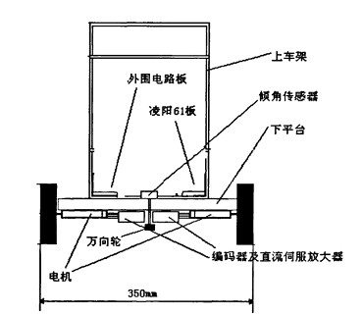
图2-1 小车整体结构示意图

小车的杆子被固定在平台上，杆子上面装有倾角传感器，通过传感器可以知道杆子倾斜的角度和角速度，左右两个轮子分别与直流电机的轴心连接，成为两个自由度。在平台下面装有电机的电源转换器与驱动器，直流马达的后面装有编码器，可以获得两个轮子的位置和速度。
两轮自平衡小车的侧面构架如图2-2所示，可在以电机轴心线为中心的前后转动。若定义以车身垂直地面为 0°，仅考虑机械结构方面的限制，则车身可摆动的范围在-30°至+30°之间。
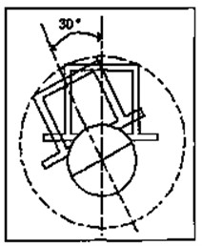
图2-2小车侧面图

当未做控制时，小车不论向前倾斜或向后倾斜，左右电机都应处于静止状态。也就是说小车前后的摆动与电机转动是相互独立的。当开始控制时，小车在竖直站立状态下释放，分别有静止、前进及后退三种运动方式，如表2-1所示,在正确的控制策略下，小车能够保持自身的平衡。

表2-1 两轮自平衡小车运动方式归纳
静止 | 如果重心位于电机轴心线的正上方，则小车将保持平衡静止状态，不需要做任何控制。
前倾 | 如果重心靠前，身体会向前倾斜，则驱动车轮向前滚动，以保持小车平衡。
后退 | 如果重心靠后，身体会向后倾斜，则驱动车轮向后滚动，以保持小车平衡。

图 2-3中，假设小车垂直地面为初始状态。由于车身具有惯性，当两轮自平衡小车向左倾斜时，通过控制电机使车轮向左运动来维持小车的动态平衡。这就是定质心自平衡小车从静止到运动的启动方法。
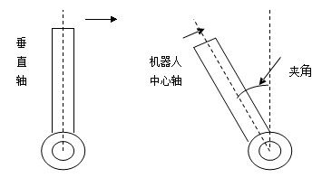

图2-3两轮自平衡小车启动状态

因此，两轮自平衡小车平衡控制的基本思想是:当测量倾斜角度的传感器检测到小车产生倾斜时，控制系统根据测得的倾斜角度产生一个相应的力矩，通过控制电机，驱动两个轮子朝车身要倒下的方向运动，以保持小车的动态平衡。

2.2 控制系统的设计^{[2][3][5][6][13][17][18][20]}
两轮自平衡小车硬件电路的设计采取分层设计法， 根据设计要求，首先设计小车整体的运动过程，并从大体上设计所需硬件，之后逐层设计硬件结构，对各部分做出详细的设计与评估，然后做最后的整合。
其工作原理结构框图如图2-4：
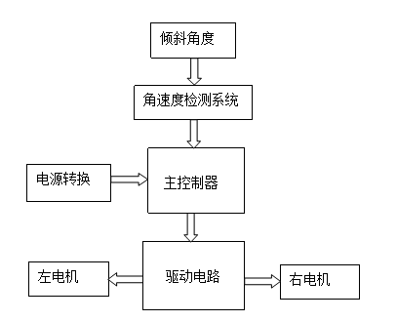
图2-4 两轮自平衡小车工作原理结构框图

如图2-4设计的是小车工作时硬件的整体运行过程，整个系统包括主控制器模块，检测模块，执行模块等。
各部分介绍如下：
（1）主控制器：系统的核心模块。主要负责信号的接收、处理等，控制整个系统的运行，在保持小车的稳定方面起至关重要的作用。
（2）检测模块：角度检测系统。负责实时采集小车的倾斜角度数据，并及时通过 A/D 转换，将数据传送给主控制器。
（3）执行模块：电机驱动。负责执行主控制器的命令，直接驱动电机，可根据 PWM 波占空比调节转速。
（4）电源模块：负责提供系统的电力。
综上所述可知，在小车工作时，硬件整体运行过程总结如下：两轮自平衡小车系统利用其角度检测模块，收集了小车的倾斜角读数据，然后经过A/D将电压模拟信号转为数字信号传输给主控制器。主控制器使用此信号经过计算和处理后，与电机现有的转速信号进行平衡PD控制，然后得出控制信号，让小车稳定，同时再把该信号调整为对应的PWM波，并且输出到驱动电路，在最后，再由驱动电路把对应于两个不同电机的控制信号分别发送到坐电机和右点击，以此调节转速，从而保持了平衡。

2.2.1主控制器模块
（1)设计要求
为了能够实现传感器数据的实时采集、电机的实时控制等要求，主控制器应具备较快的运算速度以及足够的IO接口；
为了保证可在小车上进行避障等二次开发和扩展， 主控制器应预留足够大的容量；
由于设计经费有限，要求主控制器的成本尽可能偏低。
（2）控制器选型
微控制器是整个控制系统的核心部件。它的质量和性能直接影响到控制系统功能与性能的实现。因此，合理的选用控制器，对系统的设计至关重要。本设计对微控制器选择，主要包括应以下几个方面：
①从结构特点和功能要求上，必须具有高性能与低功耗的特点，并且该微控制器的片内资源应比较丰富，以减小电路板的面积、提高整机稳定性。
②从功能需求上，应具有高精度（分辨率 8 位以上）PWM 功能，以方便实现直流电机的调速控制。此外，还应具有较强的 I/O 能力。
③从控制软件的开发支持上，应便于开发和调试应用程序，需要较大的存储空间和更高的运行速度。同时，为了实现电路完成后的程序升级，微控制器需要支持代码与系统下载功能。
所以，本次设计的控制模块选择用AT89C51作为主控制芯片。该芯片有足够的存储空间，能够满足该系统软件的需要，该芯片提供了两个计数器中断，对于本作品系统已经足够，采用该芯片可以比较灵活的选择各个模块控制芯片，能够准确的计算出时间，有很好的实时性。而且ATC89C51有很强的扩展性，使用简单，灵活性高且价廉。

2.2.2角度检测模块
两轮自平衡小车传感器的主要作用在于：通过信号采集获取小车的倾斜角度和角速度，得到相应的电压值，并把这个电压值通过A/D 转换反馈给控制器，并以此为依据计算得到控制量，驱动左右电机，调整电机方向，控制小车前进或后退从而使小车保持平衡状态。因此传感器姿态信号的优劣直接影响了小车的控制性能。而一般的惯性传感器所测量的数据存在大量的噪声, 两轮自平衡小车一般采用的传感器有倾角传感器、加速度计和陀螺仪。
ADXL345是一款小而薄的超低功耗3轴加速度计，分辨率高(13位)，测量范围达±16g。数字输出数据16位二进制补码格式，可通过SPI(3线或4线)或I²C数字接口访问。
ADXL345非常适合移动设备应用。它可以在倾斜检测应用中测量静态重力加速度，还可以测量运动或冲击导致的动态加速度。其高分辨率(3.9mg/LSB)，能够测量不到1.0°的倾斜角度变化。
鉴于我们需要高精度高分辨率的传感器，ADXL345具有这些特点，而且它还能精确的反映重力加速度，应用算法使小车最快最稳的找到平衡点，故选用ADXL345作为传感器。

3 两轮自平衡小车常见数学模型及控制算法

3.1动力学模型及其参数说明^{[3][5][9][10][16][19]}
两轮自平衡小车的结构主要由车架和车轮组成,小车两轮参数 (半径，转动惯量， 质量) 相同，独立驱动,共轴，车架重心倒置于车轮轴上方,通过运动保持平衡, 可直立行走。车轮不但受电机的输出转矩,地面支持力,摩擦力的影响, 还通过电机轴受到小车的车身作用力。其车轮受力图如图3-1，车架受力示意图如图3-2。

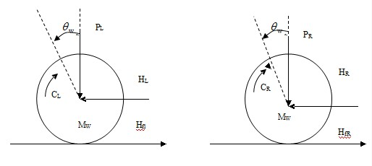
图3-1 车轮受力示意图

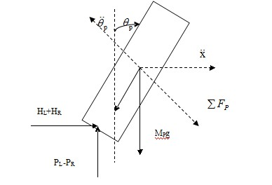
图3-2 车架受力示意图

以车轮, 车架为研究对象,分别列出车轮, 车架方程 ,左右两轮具有对称性 ,左轮方程为

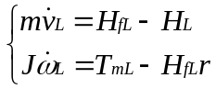 ， （式3-1）

式中 m为车轮质量, kg; J为电机转子和车轮等效在电机轴上的转动惯量, kg·㎡ ; r为车轮半径, m;ω_{L} 为左轮转速,rad / s; T_{mL}为左轮电机电磁转矩 , N ·m; H_{L} 为左轮承受的车身水平作用力 , N。
由车架得到方程
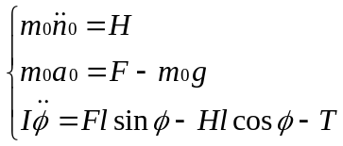， （式3-2）

式中 n₀ , a₀分别为质心水平, 竖直位移; F, H 分别为车轮从水平、竖直方向施加给车身的力 , N；l为质心距车轮轴距离 , m;φ为车架竖直倾角 , rad; m₀为车架重量, kg。
两轮自平衡小车平衡后, 可假设车架倾角在±5°范围内。取近似值 ( sinφ =φ, cosφ = 1 ) , 并将式 ( 式1 ) 代入 式 (式 2 ) , 得到车架前进运动模型为
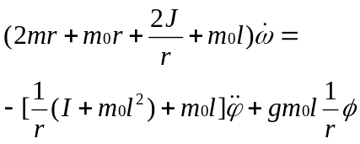 ， （式3-3）
这样, 就建立了关于车架竖直方向角度和车轮转速微分方程。

3.2控制算法的设计^{[5][6][8][15][19][20]}

3.2.1平衡控制
两轮自平衡小车是一个多输入、单输出系统,分别以小车竖直角度、竖直方向角速度和电机转速为输入，车轮转动角加速度为输出。
由上面得到的微分方程得出状态方程为
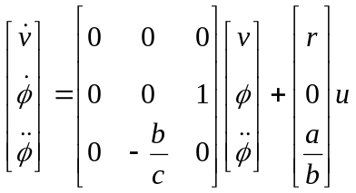 ， （式3-4）
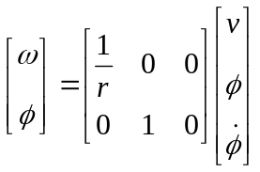 。 （式3-5）
其中
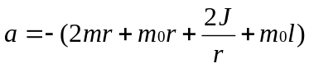 ；
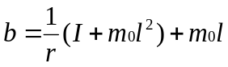 ；
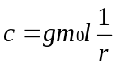 。
利用线性系统的可控性秩判据 rank ( B AB A²B ) = 3，系统可控;利用线性系统的可观性秩判据 rank ( C CA CA ² ) =3，系统可观。因此，近似线性化系统状态完全可控可观，系统满足最优控制使用条件。
下面应用 LQR 控制算法对其进行计算，设最优控制向量的矩阵为K,则有
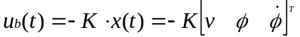 ， （式3-6）
式中 u _{b} ( t)为满足两轮自平衡机器人处于平衡状态的加速度, 这样, 就得到了满足平衡控制要求的控制量。

3.2.2 直行和转弯控制
两轮自平衡小车的其他运动 (直行 , 转弯 ) 都是在这个控制量的基础上进行加减的, 具体控制方法如图3-3所示。
小车的行进是以小车平衡的基础上, 通过给两轮增加相同的控制量 u_{s} 来实现的。由于两轮分别独立驱动，即便获得同样的直行信号 u_{s} 也不能保证两轮行进速度始终相同。行进路线保持直线, 这样, 就需要小车对于行进方向具有自动校正能力。
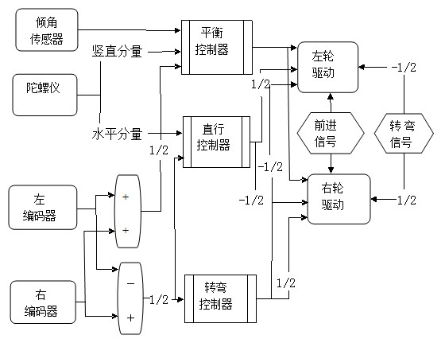
图3-3 两轮自平衡小车控制结构图

小车直线行走模型是一个双输入、单输出系统, 输出u_{o}与水平转速θ和两轮行进距离的差 ( x_{L} - x_{R} ) / 2 成线性关系
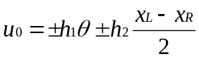。 （式3-7）
水平转速可以通过陀螺仪的水平分量得到，两轮行进距离可以通过编码器读到, 利用最优控制算法同样可以得到系数h1 , h2的值, 从而得到用于校正行进方向的输出u_{o} 。
小车的转向运动, 可以通过两轮差动方法实现, 分别给左右两轮加上一对大小相同、方向相反的控制量u _{r}。
这样, 就可以得到两轮自平衡小车总输出为
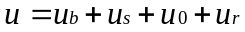 , （式3-8）

3.2.3小车运动的精确控制
小车速度的精确控制可以通过改变 (式 6) 中的状态变量 v来实现。如果目标速度为 v, 则通过
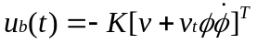 ， （式3-9）
可以使移动速度稳定在 v_{t}。如果目标加速度为 u_{t} , 只需令
, (式3-10)
可以使小车按照加速度 u _{t} 加速。转动角度可以通过改变方程 ( 式7 ) 来实现 , 如果需要向右转动θ_{t}, 则
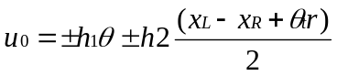 。 （式3-11）

这样，就实现了速度、加速度、转角控制的精确控制。
通过读两轮编码器, 可以得到小车位置、朝向、运动速度等信息。这样, 就可以通过编写程序, 让小车按照预先指定的运动状态和路线运动。

4 两轮自平衡小车角度检测的软件设计
本设计所选用的传感器为ADXL345三轴加速度计，采用I²C总线模式连接，测出xyz三个方向的加速度，计算出倾角通过LCD1602液晶显示屏显示出来，用AT89C51单片机作为控制核心。

4.1 系统模块结构框图
两轮自平衡小车角度检测硬件框图如图4-1所示。
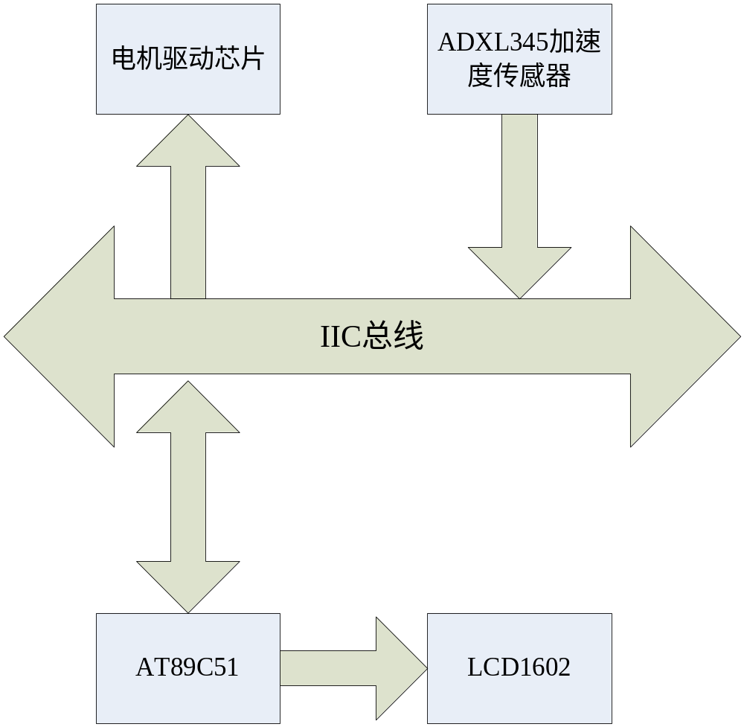
4-1 两轮自平衡小车角度检测硬件结构框图

工作时，主控芯片AT89C51单片机不断通过I²C总线对加速度传感器ADXL345进行访问，此时ADXL345处于从机状态。在往ADXL345写数据期间，ADXL345向主设备传出的数据都是无效的，此时单片机处于主机状态，适用I²C总线数据传输，能够初始化发送产生时钟信号和终止发送。
往ADXL345写数据后，ADXL345对写入的数据进行合成，再通过 A/D 转换，将数据传送给主控制器AT89C51，再将数据传到液晶显示模块的LCD1602上显示出来，同时，主控制器驱动左右电机，调整电机方向，控制小车前进或后退从而使两轮自平衡小车保持平衡状态。

4.2主程序模块
两轮自平衡小车角度检测主程序流程图如图4-2所示：
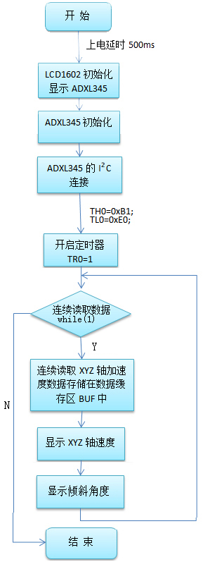
图4-2 主程序流程图

主程序设计如下：
void main()
{
uchar devid;
delay(500); //上电延时
InitLcd(); //液晶初始化显示ADXL345
DisplayOneChar(0,0,'A');
DisplayOneChar(1,0,'D');
DisplayOneChar(2,0,'X');
DisplayOneChar(3,0,'L');
DisplayOneChar(4,0,'3');
DisplayOneChar(5,0,'4');
DisplayOneChar(6,0,'5');
Init_ADXL345(); //初始化ADXL345
devid=Single_Read_ADXL345(0X00); //读出的数据为0XE5,表示正确
TMOD&=0xF0;
TMOD|=0x01; //TMOD的值表示定时器工作方式选择
TH0=0xB1;
TL0=0xE0; // 设置定时时间为20ms
TR0=1; //开始计数
ET0=1; //允许定时器T0中断
EA=1; //开总中断
while(1)
{
display_x(); //显示X轴速度
display_y(); //显示Y轴速度
display_z(); //显示Z轴速度
display_ang(); //显示倾角
}
}
主程序的主要工作流程在图4-2已经表现出来，大体分析就是：通电时，ADXL345和LCD1602都初始化，LCD1602初始化显示ADXL345；然后ADXL345通过I²C器件寻址选择到1²C总线连接；接着ADXL345通过I²C开始数据传输，并定时读取数据，得到所需要的加速度；然后通过数据合成由LCD1602显示出各轴速度，最后再由得到的加速度计算出Z轴相对于XY平面的倾斜角度并显示出来。

4.3 I²C总线模块^{[11][13][21][23][25]}
下面是I²C总线的一些特征：
● 只要求两条总线线路：一条串行数据线（SDA）；一条串行时钟线（SCL）。
● 每个连接到总线的器件都可以通过唯一的地址和一直存在的简单的主机/从机关系软件设定地址；主机可以作为主机发送器或主机接收器。
● 它是一个真正的多主机总线，如果两个或更多主机同时初始化数据传输可以通过冲突检测和仲裁防止数据被破坏。
● 串行的8位双向数据传输位速率在标准模式下可达 100kbit/s，快速模式下可达400kbit/s，高速模式下可达 3.4Mbit/s。
● 片上的滤波器可以滤去总线数据线上的毛刺波，保证完整数据。
● 连接到相同总线的IC数量只受到总线的最大电容400pF限制。

4.3.1 I²C总线的概念
I²C总线支持任何IC生产过程（NMOS、CMOS、双极性）。器件只有两根信号线，一根是双向的数据/地址线SDA，另一根是串行时钟线SCL，所有连到I²C总线上的设备的串行数据线都接到总线的SDA上，而设备的串行时钟线都连接到总线的SCL上。每个器件在实际使用中，由于SDA和SCL是漏极开路端口，所以两根总线必须接有5—10K的上拉电阻。每个器件都有一个唯一的地址识别，而且都可以作为一个发送器或接收器。除了发送器和接收器外，器件在执行数据传输时也可以被看作是主机或从机（见表4-1）。主机是初始化总线的数据传输并产生允许传输的时钟信号的器件。此时任何被寻址的器件都被认为是从机。

表4-1 I²C总线术语的定义
术语 | 描述
发送器 | 发送数据到总线的器件
接收器 | 从总线接收数据的器件
主机 | 初始化发送、产生时钟信号和终止发送的器件
从机 | 被主机寻址的器件
多主机 | 同时有多于一个主机尝试控制总线，但不破坏报文
仲裁 | 是一个在有多个主机同时尝试控制总线，但只允许其中一个控制总线并使报文不被破坏的过程
同步 | 两个或多个器件同步时钟信号的过程

I²C总线是一个多主机的总线。这就是说可以连接多于一个能控制总线的器件到总线。
在I²C总线上产生时钟信号通常是主机器件的责任：当在总线上传输数据时， 每个主机产生自己的时钟信号。
本设计中，将SCL位定义在AT89C51的P1.0脚，将SDA位定义在P1.1脚
sbit SCL=P1^0; //IIC时钟引脚定义
sbit SDA=P1^1; //IIC数据引脚定义

4.3.2 I²C总线的起始和停止条件
在数据传送的过程中，必须确认数据传送的开始和结束。在I ²C总线中，只出现起始（S）和停止（P）条件的情况，其时序图如图4-3所示。
当SCL是高电平时，SDA 从高电平向低电平切换，这种情况表示起始条件。
当SCL是高电平时，SDA从低电平向高电平切换，这种情况表示停止条件。
起始和停止信号都是由主器件产生的，在起始信号后，总线被认为处于忙状态，其他器件不能再产生起始信号。主器件在停止信号后退出主器件角色，经过一段时间，总线才被认为再次处于空闲状态。

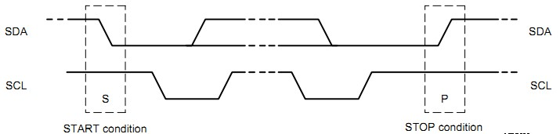
图4-3 起始和停止条件

设计中I²C总线的起始和停止模块程序如下：
void ADXL345_Start()
{
SDA = 1; //拉高数据线
SCL = 1; //拉高时钟线
Delay5us(); //延时
SDA = 0; //产生下降沿
Delay5us(); //延时
SCL = 0; //拉低时钟线
}
此段程序功能：I²C数据传输起始信号。SCL高电平时，SDA由高电平向低电平切换。

void ADXL345_Stop()
{
SDA = 0; //拉低数据线
SCL = 1; //拉高时钟线
Delay5us(); //延时
SDA = 1; //产生上升沿
Delay5us(); //延时
}
此段程序功能：I²C数据传输停止信号。SCL高电平时，SDA由低电平向高电平切换。

4.3.3 数据传输格式
在I²C总线起始信号后，发送到SDA线上的必须为8位的字节，送出的第一个字节数据是用来选择从器件地址的，其中前7位为地址码，第8位为方向位，方向位为0，表示写操作，即主器件把信息写到所选从器件中，方向位为1，表示读操作，即主器件从从器件读信息。每次传输可以发送的字节数不受限制。每个字节后必须跟一个响应位。
I²C总线的数据传输采用时钟脉冲逐位串行传送方式，在SCL低电平期间，SDA上的数据允许变化，SCL高电平期间，SDA上的数据必须保持稳定，不能发生变化，因为此时SDA状态的改变已被用来表示起始和停止条件，以便接收器件的采样接收。

4.3.4 响应
I²C总线协议规定，数据传输必须带响应，即每传送一个字节数据后，都要有一个应答信号，以确定数据传送是否正确。应答位的时钟脉冲由主机产生。在响应的时钟脉冲期间，发送器释放SDA线（高）。
在响应的时钟脉冲期间，接收器必须将SDA线拉低，使它在这个时钟脉冲的高电平期间保持稳定的低电平。
当从机不能响应从机地址时，从机必须使SDA保持高电平，表示无应答。然后主机产生一个停止条件终止数据传输。
当主机为接受器件时，主机对最后一个字节不应答，以向发送器件表示数据传送结束。此时器件应释放SDA，以便主机产生一个停止信号。

设计中应答模块的程序如下：
void ADXL345_SendACK(bit ack)
{
SDA = ack; //写应答信号
SCL = 1; //拉高时钟线
Delay5us(); //延时
SCL = 0; //拉低时钟线
Delay5us(); //延时
}
此段程序功能：发送应答信号。入口参数:ack (0:ACK 1:NAK)。在连续读出ADXL345内部加速度数据模块（详情见4.4.5），当读取最后一个数据后，返回到函数SendACK的ack值为1，表示无应答，即终止传输。

bit ADXL345_RecvACK()
{
SCL = 1; //拉高时钟线
Delay5us(); //延时
CY = SDA; //读应答信号
SCL = 0; //拉低时钟线
Delay5us(); //延时
return CY;
}
此段程序功能：接收应答信号。

4.4 加速度传感器模块^{[10][11][13][[22][24][25]}

4.4.1 ADXL345概念
ADXL345是一款小而薄的超低功耗3轴加速度计，分辨率高(13位)，测量范围达±16g。数字输出数据16位二进制补码格式，可通过SPI(3线或4线)或I2C数字接口访问。
ADXL345非常适合移动设备应用。它可以在倾斜检测应用中测量静态重力加速度，还可以测量运动或冲击导致的动态加速度。其高分辨率(3.9mg/LSB)，能够测量不到1.0°的倾斜角度变化。
该器件提供多种特殊检测功能。活动和非活动检测功能通过比较任意轴上的加速度与用户设置的阈值来检测有无运动发生。敲击检测功能可以检测任意方向的单振和双振动作。自由落体检测功能可以检测器件是否正在掉落。这些功能可以独立映射到两个中断输出引脚中的一个。
ADXL345采用3mm×5mm×1mm，14引脚小型超薄塑料封装。

4.4.2 ADXL345的I²C连接
ADXL345的引脚配置如图4-4所示，引脚功能描述如表4-2。
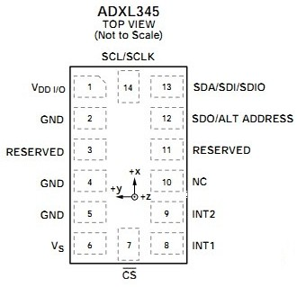
图4-4 引脚配置（顶视图）

表4-2 引脚功能描述
引脚编号 | 引脚名称 | 描述
1 | V_{DD I/O} | 数字接口电源电压。
2 | GND | 该引脚必须接地。
3 | RESERVED | 保留。该引脚必须连接到VS或保持断开。
4 | GND | 该引脚必须接地。
5 | GND | 该引脚必须接地。
6 | V_{S} | 电源电压。
7 | 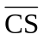 | 片选。
8 | INT1 | 中断1输出。
9 | INT2 | 中断2输出。
10 | NC | 内部不连接。
11 | RESERVED | 保留。该引脚必须接地或保持断开。
12 | SDO/ALT ADDRESS | 串行数据输出(SPI 4线)/备用I2C地址选择(I2C)
13 | SDA/SDI/SDIO | 串行数据(I²C)/串行数据输入(SPI 4线)/串行数据输入和输出(SPI 3线)。
14 | SCL/SCLK | 串行通信时钟。SCL为I²C时钟，SCLK为SPI时钟。
当将引脚拉高至V_{DD I/O}，如图4-5所示，ADXL345处于I²C模式，需要简单2线式连接。如果满足了一系列总线参数，便能支持标准 (100 kHz)和快速(400 kHz)数据传输模式。如图4-6所示，支持单个或多个字节的读取/写入。ALT ADDRESS引脚处于高电平，器件的7位I²C地址是0x1D，随后为R/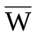位。这转化为0x3A写入，0x3B读取。通过ALT ADDRESS引脚(引脚12)接地，可以选择备用I²C地址0x53(随后为R/W位)。这转化为0xA6写入，0xA7读取。
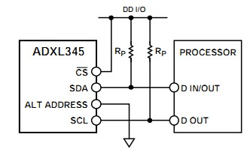
图4-5 I²C连接图
对于任何不使用的引脚，没有内部上拉或下拉电阻，因此，引脚或ALT ADDRESS引脚悬空或不连接时，任何已知状态或默认状态不存在。使用I²C时，引脚必须连接至V_{DD I/O}， ALT ADDRESS引脚必须连接至任一V_{DD I/O}或接地。
如果有其他器件连接到同一I²C总线，这些器件的额定工作电压电平不能高于V_{DD I/O} 0.3V以上。I²C正确操作需要外接上拉电阻RP。

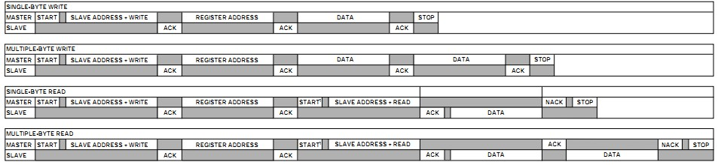
图4-6 I²C器件寻址

程序设计中，ADXL345的I²C器件寻址示例：
uchar Single_Read_ADXL345(uchar REG_Address)
{
uchar REG_data;
ADXL345_Start(); //起始信号
ADXL345_SendByte(SlaveAddress); //发送设备地址+写信号
ADXL345_SendByte(REG_Address); //发送存储单元地址，从0开始
ADXL345_Start(); //起始信号
ADXL345_SendByte(SlaveAddress+1); //发送设备地址+读信号
REG_data=ADXL345_RecvByte(); //读出寄存器数据
ADXL345_SendACK(1);
ADXL345_Stop(); //停止信号
return REG_data;
}
程序功能：单字节读取。
单字节写入和连续读出ADXL345内部加速度数据与此类似，都是根据图4-6编写。

4.4.3 ADXL345的功耗模式
ADXL345自动调节功耗，与输出数据速率成比例。如果需要额外省电，可采用低功耗模式。该模式下，内部采样速率降低，12.5Hz至400Hz数据速率范围内达到省电目的，而噪声略微变大。要进入低功耗模式，在BW_RATE寄存 器(地址0x2C)_中设置LOW_POWER位(位4)。表4-3为低功耗模式下的功耗，低功耗模式的优势从中可见。相对于正常功耗模式的数据速率，低功耗模式的数据速率并无任何优势，表4-3未列出。因此，低功耗模式下推荐仅使用表4-3所列的数据速率。
表4-3 低功耗模式（TA = 25℃，VS = 2.5 V，VDD I/O = 1.8 V）下的典型功耗与数据速率
输出数据  速率（Hz） | 带宽（Hz） | 速率代码 | I_{DD}（µA）
400  200  100  50  25  12.5 | 200  100  50  25  12.5  6.25 | 1100  1011  1010  1001  1000  0111 | 90  60  50  45  40  34

设计中，在ADXL345的初始化模块中有这样一行程序：
Single_Write_ADXL345(0x2C,0x08) ；
从后面一节寄存器定义中知道，速率位设置为0111（D3~D0），表示选择低功耗模式速率为12.5Hz。

4.4.4 ADXL345的初始化
初始化程序设计如下：
void Init_ADXL345()
{
Single_Write_ADXL345(0x31,0x0B); //测量范围,正负16g，13位模式
Single_Write_ADXL345(0x2C,0x08); //速率设定为12.5
Single_Write_ADXL345(0x2D,0x08); //选择电源模式
Single_Write_ADXL345(0x2E,0x80); //使能 DATA_READY 中断
Single_Write_ADXL345(0x1E,0x00); //X 偏移量
Single_Write_ADXL345(0x1F,0x00); //Y 偏移量
Single_Write_ADXL345(0x20,0x05); //Z 偏移量
}

ADXL345寄存器映射如表4-4。

表4-4 寄存器映射
地址 |  | 名称 | 类型 | 复位值 | 描述
十六进制 | 十进制
0x00 | 0 | DEVID | R | 11100101 | 器件ID，默认值为0xE5
0x01~0x1C | 1~28 | 保留 | R/ |  | 保留，不要操作
0x1D | 29 | THRESH_TAP | R/ | 00000000 | 敲击阈值
0x1E | 30 | OFSX | R/ | 00000000 | X轴偏移
0x1F | 31 | OFSY | R/ | 00000000 | Y轴偏移
0x20 | 32 | OFSZ | R/ | 00000000 | Z轴偏移
0x21 | 33 | DUR | R/ | 00000000 | 敲击持续时间
0x22 | 34 | Latent | R/ | 00000000 | 敲击延迟
0x23 | 35 | Window | R/ | 00000000 | 敲击窗口
0x24 | 36 | THRESH_ACT | R/ | 00000000 | 活动阈值
0x25 | 37 | THRESH_INACT | R/ | 00000000 | 静止阈值
0x26 | 38 | TIME_INACT | R/ | 00000000 | 静止时间
0x27 | 39 | ACT_INACT_CTL | R/ | 00000000 | 轴使能控制活动和静止检测
0x28 | 40 | THRESH_FF | R/ | 00000000 | 自由落体阈值
0x29 | 41 | TIME_FF | R/ | 00000000 | 自由落体时间
0x2A | 42 | TAP_AXES | R/ | 00000000 | 单击/双击轴控制
0x2B | 43 | ACT_TAP_STATUS | R | 00000000 | 单击/双击源
0x2C | 44 | BW_RATE | R/ | 00001010 | 数据速率及功率模式控制
0x2D | 45 | POWER_CTL | R/ | 00000000 | 省电特性控制
0x2E | 46 | INT_ENABLE | R/ | 00000000 | 中断使能控制
0x2F | 47 | INT_MAP | R/ | 00000000 | 中断映射控制
0x30 | 48 | INT_SOURCE | R | 00000010 | 中断源
0x31 | 49 | DATA_FORMAT | R/ | 00000000 | 数据格式控制
0x32 | 50 | DATAX0 | R | 00000000 | X轴数据0
0x33 | 51 | DATAX1 | R | 00000000 | X轴数据1
0x34 | 52 | DATAY0 | R | 00000000 | Y轴数据0
0x35 | 53 | DATAY1 | R | 00000000 | Y轴数据1
0x36 | 54 | DATAZ0 | R | 00000000 | Z轴数据0
0x37 | 55 | DATAZ1 | R | 00000000 | Z轴数据1
0x38 | 56 | FIFO_CTL | R/ | 00000000 | FIFO控制
0x39 | 57 | FIFO_STATUS | R | 00000000 | FIFO状态

Single_Write_ADXL345(0x31,0x0B)：测量范围，正负16g，13位模式
寄存器0x31—DATA_FORMAT(读/写)，数据格式控制。0x0B，将其转换为二进制为00001011。
D7 | D6 | D5 | D4 | D3 | D2 | D1 | D0
SELF_TEST | SPI | INT_INVERT | 0 | FULL_RES | Justify | Range
DATA_FORMAT寄存器通过寄存器0x37控制寄存器0x32的数据显示。除±16 g范围以外的所有数据必须剪除，避免翻覆。
SELF_TEST位（D7）：
设置为1，自测力应用至传感器，造成输出数据转换；值为0时，禁用自测力。
设计中设置为0。
SPI位(D6)：
值为1，设置器件为3线式SPI模式；值为0，则设置为4线式SPI模式。
设计中设置为0。
INT_INVERT位(D5)：
值为0，设置中断至高电平有效；值为1，则设置至低电平有效。设计中设置为0。
FULL_RES位(D3)：
当此位值设置为1，该器件为全分辨率模式，输出分辨率随着范围位设置的g范围，以4 mg/LSB的比例因子而增加；设置为0时，该器件为10位模式，范围位决定最大g范围和比例因子。设计中设置为1。
对齐位(D2)：
对齐位设置为1，选择左对齐(MSB)模式；设置为0，选择右对齐模式，并带有符号扩展功能。设计中设置为0。
范围位(D1D0)：
这些位设置g范围，如表4-6所述。
表4-6 g范围设置
设置 |  | g范围
D1 | D0 | g范围
0  0  1  1 | 0  1  0  1 | ±2g  ±4g  ±8g  ±16g
设计中设置为11，表示g范围选择±16g。

Single_Write_ADXL345(0x2C,0x08)：速率设定为12.5
寄存器0x2C—BW_RATE(读/写)，数据速率及功能模式控制。0x08，将其转换为二进制为00000111。
D7 | D6 | D5 | D4 | D3 | D2 | D1 | D0
0 | 0 | 0 | LOW_POWER | 速率
LOW_POWER（D4）：
设置为0，选择正常操作；设置为1，选择低功率操作，而此时噪声有所增加(详情见功耗模式部分)。设计中设置为0。
速率位（D3D2D1D0）：
这些位能选择器件带宽和输出数据速率(详情见表4)。默认值为0x0A，转换为100Hz的输出数据速率。应选择适合所选通信协议和频率的输出数据速率。选择太高输出数据速率和低通信速度会导致采样丢弃。
设计中设置为0111，表示速率选择为12.5Hz。

Single_Write_ADXL345(0x2D,0x08)：选择电源模式
寄存器0x2D—POWER_CTL(读/写)，省电特性控制。0x08，将其转换为二进制为00000111。
D7 | D6 | D5 | D4 | D3 | D2 | D1 | D0
0 | 0 | 链接 | AUTO_SLEEP | 测量 | 休眠 | 唤醒
链接位(D5)：
将有使能活动和静止功能的链接位设置为1，延迟活动功能开始，直到检测到静止。检测到活动后，静止检测开始，活动检测停止。该位串行链接活动和静止功能。此位设置为0时，静止功能和活动功能同时进行。
链接位清零后，建议将器件置于待机模式，然后复位为测量模式，随后写入。这样做是为了确保如果手动禁用休眠模式，该器件适当偏置，否则，链接位后的前几个数据样本清零后，可能会有额外的噪声，特别是该位清零后器件为休眠状态时。
设计中设置为0。
AUTO_SLEEP位(D4)：
设置链接位，设置为1，自动休眠功能使能。该模式下，如果使能静止功能，检测出静止，ADXL345自动切换到休眠模式。如果活动功能也使能， ADXL345从活动检测后自动唤醒，以BW_RATE寄存器设置的输出数据速率重新运行。AUTO_SLEEP位设置为0，禁用自动切换至休眠模式。有关休眠模式的更多详情，参见休眠位部分。
如果链接位未设置， AUTO_SLEEP特性禁用，设置AUTO_SLEEP位不会影响器件运行。 AUTO_SLEEP位清零后，建议将器件置于待机模式，然后复位为测量模式，随后写入。这样做是为了确保如果手动禁用睡眠模式，该器件适当偏置，否则，AUTO_SLEEP位后的前几个数据样本清零后，可能会有额外的噪声，特别是该位清零后器件为休眠状态时。
寄存器设置位值为1，使能相应功能，生成中断，设置为0 时，阻止这些功能产生中断。DATA_READY位、水印位和溢出位仅使能中断输出；这些功能总是处于使能状态。 建议使能其输出前进行中断配置。
设计中设置为0，禁用自动切换至休眠模式。
测量位(D3)：
测量位设置为0，将器件置于待机模式，设置为1，置于测量模式。ADXL345待机模式下，以最小功耗上电。设计中设置为0.
休眠位(D2)：
休眠位设置为0，将器件置于普通工作模式，设置为1，置于休眠模式。休眠模式抑制DATA_READY，停止对FIFO 的数据传输，切换至唤醒位规定的采样速率。休眠模式下，只有活动功能可以使用。当DATA_READY中断被抑制，输出数据寄存器(寄存器0x32至寄存器0x37)仍然以唤醒位(D1：D0)设置的采样速率更新。
休眠位清零后，建议将器件置于待机模式，然后复位为测 量模式，随后写入。这样做是为了确保如果手动禁用睡眠 模式，该器件适当偏置，否则，休眠位后的前几个数据样 本清零后，可能会有额外的噪声，特别是该位清零后器件为休眠状态时。
设计中设置为1，置于休眠模式。
唤醒位(D1D0)：
如表4-5所述，这些位控制休眠模式下的读取频率。
表4-5 休眠模式下的读取频率
设置 |  | 频率（Hz）
D1 | D0 | 频率（Hz）
0  0  1  1 | 0  1  0  1 | 8  4  2  1

设计中设置为11，表示休眠模式下的读取频率为1Hz。

Single_Write_ADXL345(0x2E,0x80)：使能 DATA_READY 中断
寄存器0x2E—INT_ENABLE(读/写)，中断使能控制。0x80，将其转换为二进制为10000000。
D7  DATA_READY | D6  SINGLE_TAP | D5  DOUBLE_TAP | D4  Activity
D3  Inactivity | D2  FREE_FALL | D1  Watermark | D0  Overrun

寄存器设置位值为1，使能相应功能，生成中断，设置为0时，阻止这些功能产生中断。DATA_READY位、水印位 和溢出位仅使能中断输出；这些功能总是处于使能状态。 建议使能其输出前进行中断配置。
设计中使能DATA_READY位（D7）为1，生成中断，其余位设置为0表示阻止产生中断。

Single_Write_ADXL345(0x1E,0x00)：
X 偏移量，根据测试传感器的状态写入，寄存器0x1E，x轴误差补偿
Single_Write_ADXL345(0x1F,0x00)：
Y 偏移量，根据测试传感器的状态写入，寄存器0x1F，y轴误差补偿
Single_Write_ADXL345(0x20,0x05)：
Z 偏移量，根据测试传感器的状态写入，寄存器0x20，z轴误差补偿
使用偏移寄存器（寄存器0x1E寄存器、寄存器0x1F、寄存器0x20），ADXL345可以自动补偿偏移输出。这些寄存器包含8位二进制补码值，为自动添加到所有测得的加速度值，其结果随后置入到DATA寄存器。因为置于偏移寄存器的值为附加值，负值置于寄存器，消除正偏移，相反则消除负偏移。

4.4.5 连续读出ADXL345内部加速度数据
设计中设置ADXL345每20ms读取一次内部加速度数据，所以需要设置定时器，其定时器模块程序流程图如图4-7，读出ADXL345内部加速度数据模块程序流程图如图4-8。
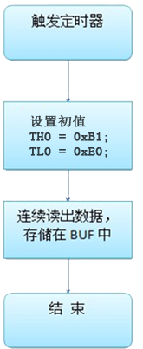
图4-7 定时器模块程序流程图

定时器模块程序如下：
TMOD&=0xF0;
TMOD|=0x01; //TMOD的值表示定时器工作方式选择
TH0=0xB1;
TL0=0xE0; //TH0、TR0的值决定定时时间
TR0=1; //开始计数
ET0=1; //允许定时器T0中断
EA=1; //开总中断
nsigned char i=0;
void timer0() interrupt 1
{
TH0=0xB1;
TL0=0xE0;
Multiple_Read_ADXL345(); //连续读出数据，存储在BUF中
}

TMOD的值表示定时器工作方式选择，这里这样设置表示定时器T0的工作方式控制位D1D0设置为01，表示选择工作方式1，16位计数器。
TH0、TR0的值决定定时时间。机器周期=12/晶振频率；初值=M/机器周期；65536-初值的值化为十六进制，高位为TH0值，低位为TL0值。这里定时器设为20ms，芯片晶振频率设为12MHz，计算出TH0=0xB1; TL0=0xE0。
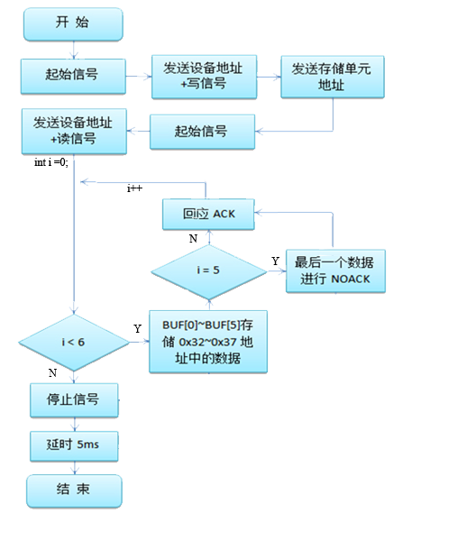
图4-8 读出ADXL345加速度数据模块程序流程图

连续读出xyz轴数据模块的程序如下：
void Multiple_read_ADXL345(void)
{
uchar i;
ADXL345_Start(); //起始信号
ADXL345_SendByte(SlaveAddress); //发送设备地址+写信号
ADXL345_SendByte(0x32); //发送存储单元地址，从0x32开始
ADXL345_Start(); //起始信号
ADXL345_SendByte(SlaveAddress+1); //发送设备地址+读信号
for (i=0; i<6; i++) //连续读取6个地址
{
BUF[i] = ADXL345_RecvByte();
if (i == 5)
{
ADXL345_SendACK(1); //最后一个数据需要回NOACK
}
else
{
ADXL345_SendACK(0); //回应ACK
}
}
ADXL345_Stop(); //停止信号
Delay5ms();
}
此段程序的功能是实现ADXL345内部数据的连续读出，根据图15 I²C器件寻址中Multiple_BYTE read编写。
ADXL345_SendByte(0x32)，表示发送存储单元地址，从0x32开始，0x32表示x轴数据0。
for (i=0; i<6; i++) ，这里之所以设置为连续读取6个地址，是因为：寄存器0x32至 0x37—DATAX0、 DATAX1、 DATAY0、DATAY1、DATAZ0和DATAZ1：这6个字节(寄存器0x32至寄存器0x37)都为8位字节，保存各轴的输出数据。寄存器0x32和0x33保存x轴输出数据，寄存器0x34和0x35保存y轴输出数据，寄存器0x36 和0x37保存z轴输出数据。输出数据为二进制补码， DATA_0为最低有效字节，DATA_1为最高有效字节， 此处“_”代表X、Y或Z。
BUF[i] = ADXL345_RecvByte()，将0x32~0x37地址中的数据存储在数据缓冲区BUF[0]~BUF[5]中，以便后面调用。
if (i == 5)
{ADXL345_SendACK(1); }
else
{ADXL345_SendACK(0); }
当i等于5时，数据传输完毕，需要停止传输，因为I²C总线在起始条件后要不断检测SDA状态，所以此时将SDA置1，表示无应答，主机就产生停止信号，所以返回ACK值为1，相反，当i小于5时，就返回0，表示有应答。

4.5 液晶显示模块^{[10][11][12][25][26]}
1602液晶也叫1602字符型液晶，它是一种专门用来显示字母、数字、符号等的点阵型液晶模块，它由若干个5x7或者5x11等点阵字符位组成，每个点阵字符位都可以显示一个字符。每位之间有一个点距的间隔，每行之间也有间隔，起到了字符间距和行间距的作用,正因为如此，它不能显示图形。
n1602LCD是指显示的内容为16x2,即可以显示2行，每行16个字符。
在程序设计中有如下部分：
void DisplayOneChar(uchar X,uchar Y,uchar DData)
{
Y&=1;
X&=15;//限制 X 不能大于 15，Y 不能大于 1
if(Y)X|=0x40;//当要显示第二行时地址码+0x40
X|=0x80;//算出指令码
WriteCommandLCM(X,0);//这里不检测忙信号，发送地址码

WriteDataLCM(DData);
}
Y&=1；X&=15：程序功能是限制 X 不能大于 15，Y 不能大于 1，因为LCD1602只能显示两行，每行16个字符。

4.5.1 管脚功能
LCD1602采用标准的16脚接口，其中：
第1脚：VSS为电源地
第2脚：VDD接5V电源正极
第3脚：V0为液晶显示器对比度调整端，接正电源时对比度最弱，接地电源时对比度最高（对比度过高时会产生“鬼影”，使用时可以通过一个10K的电位器调整对比度）。
第4脚：RS为寄存器选择，高电平1时选择数据寄存器，低电平0时选择指令寄存器。
第5脚：RW为读写信号线，高电平(1)时进行读操作，低电平(0)时进行写操作。
第6脚：E(或EN)端为使能(enable)端。
第7～14脚：D0～D7为8位双向数据端。
第15～16脚：空脚或背灯电源。15脚背光正极，16脚背光负极。
在程序设计中，将RS、RW、EN分别定义在AT89C51的P2.1、P2.2、P2.0引脚。
sbit LCM_RS=P2^1;
sbit LCM_RW=P2^2;
sbit LCM_EN=P2^0。

4.5.2 LCD1602控制指令
对LCD液晶显示屏的光标和屏幕的读、写操作，都是通过表4-7的指令编程实现的，所以LCD1602实际上是一种简单的智能器件。对于它的编程，是单片机按照LCD1602控制指令，进行直接控制的编程来完成的。其中，“1”代表高电平，“0”代表低电平。
表4-7 LCD1602控制指令
指令 | 主要功能 | RS | R/W | D7 | D6 | D5 | D4 | D3 | D2 | D1 | D0
1 | 清显示 | 0 | 0 | 0 | 0 | 0 | 0 | 0 | 0 | 0 | I
2 | 光标复位 | 0 | 0 | 0 | 0 | 0 | 0 | 0 | 0 | 1 | *
3 | 置输入模式 | 0 | 0 | 0 | 0 | 0 | 0 | 0 | 1 | I/D | S
4 | 显示开/关控制 | 0 | 0 | 0 | 0 | 0 | 0 | 0 | D | B | C
5 | 光标或字符移位 | 0 | 0 | 0 | 0 | 0 | 1 | S/C | R/L | * | *
6 | 置功能 | 0 | 0 | 0 | 0 | 1 | DL | N | F | * | *
7 | 置字符发生存储器地址 | 0 | 0 | 0 | 1 | 字符发生器的地址CGRAM
8 | 置数据存储器地址 | 0 | 0 | 1 | 数据存储器地址DDRAM
9 | 忙标志位和数据指针 | 0 | 1 | BF | 数据指针
10 | 写数据 | 1 | 0 | 需读的数据
11 | 读数据 | 1 | 1 | 需写的数据

LCD1602初始化设计：
void InitLcd()
{
WriteCommandLCM(0x38,1);//显示模式设置,开始要求每次检测忙信号 16*2显示，5*7点阵，8位数据
WriteCommandLCM(0x08,1);//关闭显示
WriteCommandLCM(0x01,1);//显示清屏
WriteCommandLCM(0x06,1);//显示光标移动设置
WriteCommandLCM(0x0c,1);// 显示开及光标设置 开显示，显示光标，光标闪烁
}

4.5.3 LCD1602内部显示地址
液晶显示模块是一个慢显示器件，所以在执行每条指令之前一定要确认模块的忙标志为低电平，表示不忙，否则此指令失效。要显示字符时要先输入显示字符地址，也就是告诉模块在哪里显示字符，LCD1602的内部显示地址如表4-8所示。
表4-8 LCD1602内部显示地址
1 | 2 | 3 | 4 | 5 | 6 | 7 | 8 | 9 | 10 | 11 | 12 | 13 | 14 | 15 | 16
00 | 01 | 02 | 03 | 04 | 05 | 06 | 07 | 08 | 09 | 0A | 0B | 0C | 0D | 0E | 0F | 第一行
40 | 41 | 42 | 43 | 44 | 45 | 46 | 47 | 48 | 49 | 4A | 4B | 4C | 4D | 4E | 4F | 第二行

检查LCD忙状态程序如下:
void WaitForEnable(void)
{
DataPort=0xff;
LCM_RS=0;LCM_RW=1;_nop_();
LCM_EN=1;_nop_();_nop_();
while(DataPort&0x80);
LCM_EN=0;
}
程序功能：检查LCD忙状态 。WaitForEnable为1时，忙，等待。WaitForEnable为0时,闲，可写指令与数据。

写指令数据到LCD程序如下：
void WriteCommandLCM(uchar CMD,uchar Attribc){
if(Attribc)WaitForEnable();
LCM_RS=0;LCM_RW=0;_nop_();
DataPort=CMD;_nop_();
LCM_EN=1;_nop_();_nop_();LCM_EN=0;
}

写显示数据到LCD程序如下：
void WriteDataLCM(uchar dataW){
WaitForEnable();
LCM_RS=1;LCM_RW=0;_nop_();
DataPort=dataW;_nop_();
LCM_EN=1;_nop_();_nop_();LCM_EN=0;
}

4.5.4 各轴速度的显示
显示X轴速度的程序流程图如图4-9。
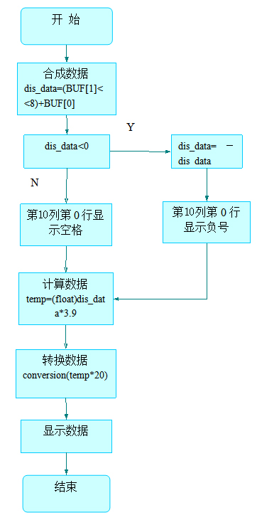
图4-9 x轴速度显示程序流程图
程序设计如下：
void display_x()
{
float temp;
dis_data=(BUF[1]<<8)+BUF[0]; //合成数据
if(dis_data<0)
{
dis_data=-dis_data; //取绝对值
DisplayOneChar(10,0,'-'); //第10列第0行显示负号
}
else DisplayOneChar(10,0,' '); //显示空格
temp=(float)dis_data*3.9; //计算数据和显示
conversion(temp*20); //转换出显示需要的数据
DisplayOneChar(8,0,'X');
DisplayOneChar(9,0,':');
DisplayOneChar(11,0,qian);
DisplayOneChar(12,0,'.');
DisplayOneChar(13,0,bai);
DisplayOneChar(14,0,shi);
DisplayOneChar(15,0,ge);
}
此段程序功能为显示x轴方向速度。
dis_data=(BUF[1]<<8)+BUF[0]: 因为x轴高位和地位的数据保存在缓存区BUF[1]和 BUF[0]中，所以需要数据合成，将合成后的数据值给dis_data。
If.......else.......语句里，因为不能显示符号位，所以需要判断dis_data的正负，当为负时，需取绝对值，然后在LCD1602第10列第0行显示负号，如为正，则在此处显示空格。
temp=(float)dis_data*3.9：计算数据和显示，之所以选择3.9，是因为在13位模式下，1LSB代表3.9mg。
conversion(temp*20)：temp为加速度数据，因为定时时间设置为20ms，temp*20表示加速度与时间的乘积即速度。调用conversion函数，计算出“ge”“shi”“bai”“qian”显示出来。以下为conversion函数。
void conversion(uint temp_data)
{
qian=temp_data/1000+0x30 ;
temp_data=temp_data%1000; //取余运算
bai=temp_data/100+0x30 ;
temp_data=temp_data%100; //取余运算
shi=temp_data/10+0x30 ;
temp_data=temp_data%10; //取余运算
ge=temp_data+0x30;
}
DisplayOneChar(8,0,'X')：将'X'送给函数void DisplayOneChar(uchar X,uchar Y,uchar DData)，最终在LCD1602的第0行第8列显示出来。
就这样，x轴的千百十个位上的数据就依次显示在LCD1602上了，y、z轴的显示方法于此相同，就不再讲述。

4.5.5 倾角的显示
显示倾角的程序流程图如图4-10。
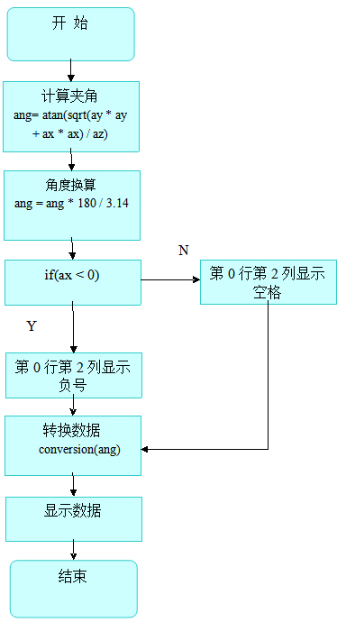
图4-10 倾角显示流程图
显示倾斜角度的程序设计如下：
void display_ang()
{
ang = atan(sqrt(ay * ay + ax * ax) / az); //计算出Z轴的夹角
ang = ang * 180 / 3.14; //角度换算
if(ax < 0)
{
DisplayOneChar(2,0,'-'); //显示负号
}
else DisplayOneChar(2,0,' '); //显示空格
conversion(ang); //转换出显示需要的数据
DisplayOneChar(0,0,'A');
DisplayOneChar(1,0,':');
DisplayOneChar(3,0,bai);
DisplayOneChar(4,0,shi);
DisplayOneChar(5,0,ge);
}
ang = atan(sqrt(ay * ay + ax * ax) / az)：利用得到的xyz轴方向的加速度，计算z轴与xy平面的夹角。
如图4-10所示，xy面对地面，ADXL345加速度传感器z轴加速度与xy平面的夹角即所要检测的两轮自平衡小车的倾角。
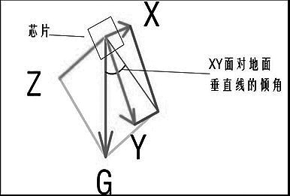
图4-10 三轴加速度

其夹角算法表示如下：
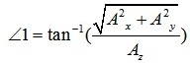 （式4-1）
程序中if....else语句的功能是为了显示所检测倾角的正负，当x轴加速度为负时，小车向左倾斜，第0行第2列显示负号；当x轴加速度为正时，小车向右倾斜，第0行第2列显示空格。
就这样，两轮自平衡小车角度检测的设计就完成了。

5 结 论
本文的研究对象是两轮自平衡小车，研究的重点是对两轮自平衡小车角度检测模块进行软件设计。
本设计所选用的传感器为ADXL345三轴加速度计，采用I²C总线模式连接，测出xyz三个方向的加速度，通过LCD1602液晶显示屏显示出来，用ATC89C51单片机作为主控制芯片。
在完成设计过程中，遇到了很多困难，通过查询资料以及老师的帮助得到了及时的解决。
1、在传感器的选择上，通过大量的查询资料以及指导老师的耐心讲解，最后在众多的传感器中选择了ADXL345三轴加速度计来完成本次设计最重要的一个模块。
2、编写程序的过程中，在I2C的应答模块出现了问题。最后反复琢磨I2C总线规范的资料，终于理解了应答的过程。在I2C开始传送数据后，单片机进入检测应答信号状态，先置位SDA=1，SCL=1，然后再一定时间内不断检测SDA状态，当SDA=0时，应答，SDA=1时，无应答。
3、由于对ADXL345寄存器映射及其定义不是很了解，在编写ADXL345初始化及I2C连接时，不知道该如何编写。最后翻阅了大量的书籍和借助于网络资料，同时在老师的帮助下，认真学习寄存器定义、管脚功能和I2C器件寻址方式，解决了这一问题。
4、在定时器方面，由于以前对定时器没有认真学习，便找出《单片机》这本书， 重新学习定时器的中断方式、工作方式选择，机器周期、初值的算法，从而完成了对定时器模块的编写。
最后通过不断的修改、编译、测试，终于完成了本次设计。
长达几个月的毕业设计，虽然遇到了不少问题，经历了不少艰辛，但也同样收获巨大。在整个设计中我懂得了许多东西，也培养了我独立工作的能力，树立了对自己工作能力的信心，相信会对今后的学习工作生活有非常重要的影响。而且大大提高了动手的能力，使我充分体会到了在创造过程中探索的艰难和成功时的喜悦。同时通过与同学交流经验，互相帮助，使我们在毕业之际的同学关系更进一步
毕业设计不仅是对前面所学知识的一种检验，而且也是对自己能力的一种提高。通过这次毕业设计，我明白了自己原来知识还比较欠缺，要学习的东西还太多。学习是一个长期积累的过程，在以后的工作、生活中都应该不断的学习，努力提高自己知识和综合素质。

致谢
在本次设计完成之际，我谨向给予我指导、关心、支持、帮助的老师、领导、同学和家人致以衷心、诚挚的感谢。
首先，感谢我的指导老师周鹏老师这两年来对我的关怀和教导。我认识周老师是在大学三年级，当时我在单片机编程上面一无所知，对本专业的认识也比较肤浅，周老师在课堂上生动的实例讲解和细致的解疑答惑使我一点点明白很多问题。在周老师的帮助下，我不仅在硬件电路的设计上有收获，更是在软件编程上面入了门。
其次，我还要感谢这四年来学校领导、老师对我的教育、关心。班主任在我的日常学习生活中给了我许多帮助，帮助我解决很多学习上的问题，生活中的困惑。感谢所有的任课老师们，教会了我新的知识以及做人的道理。衷心的祝愿他们身体健康，工作顺利。
在做设计的过程中，跟我在同一指导老师下的同学也给了我无私的帮助。我在做设计中遇到问题了，是他们和我一起探讨，一起解决问题，并耐心向我讲解我所不会的。
此外，我还要感谢我的家人和朋友，还记得几个月之前开始，每次给家里打电话，父母总要问一下毕业设计做的怎样，要我注意劳逸结合，注意身体。每次和朋友聊天，他们也是很关心的询问我进度，看能不能帮上忙。所以，没有他们的支持，我也没法度过这忙碌而漫长的毕业设计过程。
大学阶段快结束了，但是在大学里学习到的，培养到的却会影响我一生。衷心祝愿我的老师、同学们工作顺利，事业有成。

参考文献
[1]王瑜，两轮自平衡机器人的控制技术研究.哈尔滨工程大学硕士论文.2009.03
[2]何艳丽，吴敏，曹卫华.自主机器人直线行进过程的数字 PID 控制.中南大学硕士论文
[3]袁泽睿，两轮自平衡机器人控制算法的研究，哈尔滨工业大学硕士论文 2006.6
[4]徐国华，谭民.移动机器人的发展现状及其趋势.机器人技术与应用.2001,3:7~14
[5]黄永志，陈卫东 . 两轮移动机器人运动控制系统的设计与实现
[6]屠运武，徐俊艳，张培仁,等. 自平衡控制系统的建模与仿真
[7]李磊，叶涛,谭民等. 移动机器人技术研究现状与未来 . 机器人 2002,24(5):475~480
[8]郑钧元．两轮自平衡机器人之平衡控制．台湾国立中央大学硕士论文.2003
[9]于喆，XS128 主要模块实验指导书，2009.04
[10]《单片机应用技术教程》清华大学出版社
[11]《单片机原理与接口技术应用教程》清华大学出版社
[12]《单片机原理及接口技术》北方交通大学出版社
[13]《传感器原理与应用》北京理工大学出版社
[14]《机器人学科学方法》北京机械工业出版社
[15]《控制系统分析与设计》北京清华大学出版社
[16]《MATLAB 语言与控制系统仿真》北京工业大学出版社
[17]楼顺天，于为．基于ＭＡＴＬＡＢ的系统分析与设计——控制系统．第一版．西安：西安电子科技大学出版社．1998.9
[18]缪寿洪，曹其新，孔祥宣．自行直立双轮移动机器人设计与实现．上海交通大学学报．2004.11.1832-1836
[19]《先进 PID 控制及其 MATLAB 仿真》
[20]郑钧元．两轮自平衡机器人之平衡控制．台湾国立中央大学硕士论文．2003【８】罗亚非．凌阳16位单片机应用基础．北京：北京航空航天大学出版社．2003.1.6
[21]《Keil+proteus入门教程》.河南大学物理与电子学院
[22]《ADXL345中文PDF》.
[23]《I2C总线协议》.广州周立功单片机发展有限公司.
[24]Tomoaki Tusuzki.《ADXL345快速入门》.
[25]《C程序设计实用教程》.中国铁道出版社.
[26]LCD1602介绍.

附 录
硬件原理图
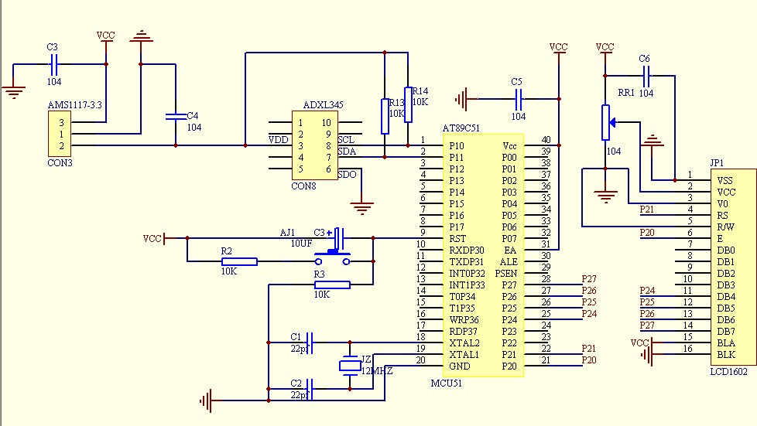

程序代码

/*
* ADXL345模块
*
* 用途：ADXL345模块IIC测试程序
*
* 作者 日期 备注
qianyan 2012.5
*
*/

#include <REG51.H>
#include <math.h> //Keil library
#include <stdio.h> //Keil library
#include <INTRINS.H>
#define uchar unsigned char
#define uint unsigned int
#define DataPort P2 //LCD1602数据端口
sbit SCL=P1^0; //IIC时钟引脚定义
sbit SDA=P1^1; //IIC数据引脚定义
sbit LCM_RS=P2^1; //LCD1602命令端口,RS为寄存器选择
sbit LCM_RW=P2^2; //LCD1602命令端口，RW为读写信号线
sbit LCM_EN=P2^0; //LCD1602命令端口，EN为使能端

#define SlaveAddress 0xA6 //定义器件在IIC总线中的从地址,根据ALT ADDRESS地址引脚不同修改
//ALT ADDRESS引脚接地时地址为0xA6，接电源时地址为0x3A
typedef unsigned char BYTE;
typedef unsigned short WORD;

BYTE BUF[8]; //接收数据缓存区
uchar ge,shi,bai,qian,wan; //显示变量
int dis_data; //变量

float ax,ay,az; //三个方向的加速度
float ang; //倾角

void delay(unsigned int k);
void InitLcd(); //初始化lcd1602
void Init_ADXL345(void); //初始化ADXL345

void WriteDataLCM(uchar dataW);
void WriteCommandLCM(uchar CMD,uchar Attribc);
void DisplayOneChar(uchar X,uchar Y,uchar DData);
void conversion(uint temp_data);

void Single_Write_ADXL345(uchar REG_Address,uchar REG_data); //单个写入数据
uchar Single_Read_ADXL345(uchar REG_Address); //单个读取内部寄存器数据
void Multiple_Read_ADXL345(); //连续的读取内部寄存器数据
//------------------------------------
void Delay5us();
void Delay5ms();
void ADXL345_Start();
void ADXL345_Stop();
void ADXL345_SendACK(bit ack);
bit ADXL345_RecvACK();
void ADXL345_SendByte(BYTE dat);
BYTE ADXL345_RecvByte();
void ADXL345_ReadPage();
void ADXL345_WritePage();
//-----------------------------------

//*********************************************************
void conversion(uint temp_data)
{
qian=temp_data/1000+0x30 ;
temp_data=temp_data%1000; //取余运算
bai=temp_data/100+0x30 ;
temp_data=temp_data%100; //取余运算
shi=temp_data/10+0x30 ;
temp_data=temp_data%10; //取余运算
ge=temp_data+0x30;
}

/*******************************/
void delay(unsigned int k)
{
unsigned int i,j;
for(i=0;i<k;i++)
{
for(j=0;j<121;j++)
{;}}
}
/**************************************
延时5微秒(STC90C52RC@12M)
**************************************/
void Delay5us()
{
_nop_();_nop_();_nop_();_nop_();
_nop_();_nop_();_nop_();_nop_();
_nop_();_nop_();_nop_();_nop_();
}
/**************************************
延时5毫秒(STC90C52RC@12M)
**************************************/
void Delay5ms()
{
WORD n = 560;

while (n--);
}
/*******************************/
void WaitForEnable(void)//检查LCD忙状态 WaitForEnable为1时，忙，等待。WaitForEnable为0时,闲，可写指令与数据
{
DataPort=0xff;
LCM_RS=0;LCM_RW=1;_nop_();
LCM_EN=1;_nop_();_nop_();
while(DataPort&0x80);
LCM_EN=0;
}
/*******************************/
void WriteCommandLCM(uchar CMD,uchar Attribc)//写指令数据到LCD RS=L，RW=L，E=高脉冲，D0-D7=指令码
{
if(Attribc)WaitForEnable();
LCM_RS=0;LCM_RW=0;_nop_();
DataPort=CMD;_nop_();
LCM_EN=1;_nop_();_nop_();LCM_EN=0;
}
/*******************************/
void WriteDataLCM(uchar dataW)//写显示数据到LCD RS=H，RW=L，E=高脉冲，D0-D7=数据
{
WaitForEnable();
LCM_RS=1;LCM_RW=0;_nop_();
DataPort=dataW;_nop_();
LCM_EN=1;_nop_();_nop_();LCM_EN=0;
}
/***********************************/
void InitLcd()
{
WriteCommandLCM(0x38,1);//显示模式设置,开始要求每次检测忙信号 16*2显示，5*7点阵，8位数据
WriteCommandLCM(0x08,1);//关闭显示
WriteCommandLCM(0x01,1);//显示清屏
WriteCommandLCM(0x06,1);//显示光标移动设置
WriteCommandLCM(0x0c,1);// 显示开及光标设置 开显示，显示光标，光标闪烁
}
/***********************************/
void DisplayOneChar(uchar X,uchar Y,uchar DData)
{
Y&=1;
X&=15; //限制 X 不能大于 15，Y 不能大于 1
if(Y)X|=0x40; //当要显示第二行时地址码+0x40
X|=0x80;//算出指令码
WriteCommandLCM(X,0);//这里不检测忙信号，发送地址码

WriteDataLCM(DData);
}
/**********************************************
起始信号,SCL高电平时，SDA由高电平向低电平切换
***********************************************/
void ADXL345_Start()
{
SDA = 1; //拉高数据线
SCL = 1; //拉高时钟线
Delay5us(); //延时
SDA = 0; //产生下降沿
Delay5us(); //延时
SCL = 0; //拉低时钟线
}

/**********************************************
停止信号，SCL高电平时，SDA由低电平向高电平切换
***********************************************/
void ADXL345_Stop()
{
SDA = 0; //拉低数据线
SCL = 1; //拉高时钟线
Delay5us(); //延时
SDA = 1; //产生上升沿
Delay5us(); //延时
}

/**************************************
发送应答信号
入口参数:ack (0:ACK 1:NAK)
**************************************/
void ADXL345_SendACK(bit ack)
{
SDA = ack; //写应答信号
SCL = 1; //拉高时钟线
Delay5us(); //延时
SCL = 0; //拉低时钟线
Delay5us(); //延时
}

/**************************************
接收应答信号
**************************************/
bit ADXL345_RecvACK()
{
SCL = 1; //拉高时钟线
Delay5us(); //延时
CY = SDA; //读应答信号
SCL = 0; //拉低时钟线
Delay5us(); //延时

return CY;
}

/**************************************
向IIC总线发送一个字节数据
**************************************/
void ADXL345_SendByte(BYTE dat)
{
BYTE i;

for (i=0; i<8; i++) //8位计数器
{
dat <<= 1; //移出数据的最高位
SDA = CY; //送数据口
SCL = 1; //拉高时钟线
Delay5us(); //延时
SCL = 0; //拉低时钟线
Delay5us(); //延时
}
ADXL345_RecvACK();
}

/**************************************
从IIC总线接收一个字节数据
**************************************/
BYTE ADXL345_RecvByte()
{
BYTE i;
BYTE dat = 0;

SDA = 1; //使能内部上拉,准备读取数据,
for (i=0; i<8; i++) //8位计数器
{
dat <<= 1;
SCL = 1; //拉高时钟线
Delay5us(); //延时
dat |= SDA; //读数据
SCL = 0; //拉低时钟线
Delay5us(); //延时
}
return dat;
}

//******单字节写入********参考中文PDF17页IIC器件寻址**************

void Single_Write_ADXL345(uchar REG_Address,uchar REG_data)
{
ADXL345_Start(); //起始信号
ADXL345_SendByte(SlaveAddress); //发送设备地址+写信号
ADXL345_SendByte(REG_Address); //内部寄存器地址，请参考中文pdf22页
ADXL345_SendByte(REG_data); //内部寄存器数据，请参考中文pdf22页
ADXL345_Stop(); //发送停止信号
}

//********单字节读取******************************************
uchar Single_Read_ADXL345(uchar REG_Address)
{ uchar REG_data;
ADXL345_Start(); //起始信号
ADXL345_SendByte(SlaveAddress); //发送设备地址+写信号
ADXL345_SendByte(REG_Address); //发送存储单元地址，从0开始
ADXL345_Start(); //起始信号
ADXL345_SendByte(SlaveAddress+1); //发送设备地址+读信号
REG_data=ADXL345_RecvByte(); //读出寄存器数据
ADXL345_SendACK(1);
ADXL345_Stop(); //停止信号
return REG_data;
}
//*********************************************************
//
//连续读出ADXL345内部加速度数据，地址范围0x32~0x37
//
//*********************************************************
void Multiple_read_ADXL345(void)
{ uchar i;
ADXL345_Start(); //起始信号
ADXL345_SendByte(SlaveAddress); //发送设备地址+写信号
ADXL345_SendByte(0x32); //发送存储单元地址，从0x32开始，ox32表示x轴数据0
ADXL345_Start(); //起始信号
ADXL345_SendByte(SlaveAddress+1); //发送设备地址+读信号
for (i=0; i<6; i++) //连续读取6个地址0x32~0x37数据，存储于BUF
{
BUF[i] = ADXL345_RecvByte(); //BUF[0]~BUF[5]存储0x32~0x37地址中的数据
if (i == 5)
{
ADXL345_SendACK(1); //最后一个数据需要回NOACK
}
else
{
ADXL345_SendACK(0); //回应ACK
}
}
ADXL345_Stop(); //停止信号
Delay5ms();
}

//*****************************************************************

//初始化ADXL345**************************************************
void Init_ADXL345()
{
Single_Write_ADXL345(0x31,0x0B); //测量范围,正负16g，13位模式
Single_Write_ADXL345(0x2C,0x08); //速率设定为12.5 参考pdf13页
Single_Write_ADXL345(0x2D,0x08); //选择电源模式 参考pdf24页
Single_Write_ADXL345(0x2E,0x80); //使能 DATA_READY 中断
Single_Write_ADXL345(0x1E,0x00); //X 偏移量 根据测试传感器的状态写入pdf29页 寄存器0x1E x轴误差补偿
Single_Write_ADXL345(0x1F,0x00); //Y 偏移量 根据测试传感器的状态写入pdf29页 寄存器0x1F
Single_Write_ADXL345(0x20,0x05); //Z 偏移量 根据测试传感器的状态写入pdf29页 寄存器0x20这些寄存器包含8位二进制补码值，为自动添加到所有测得的加速度值，其结果随后置入到DATA寄存器。
}
//***********************************************************************
//显示x轴速度
void display_x()
{ float temp;
dis_data=(BUF[1]<<8)+BUF[0]; //合成数据 ADXL是16位数据格式，需要重建
if(dis_data<0)
{
dis_data=-dis_data; //取绝对值
DisplayOneChar(10,0,'-'); //第10列第0行显示负号
}
else DisplayOneChar(10,0,' '); //显示空格

temp=(float)dis_data*3.9; //计算数据和显示,参考ADXL345快速入门第4页
ax = temp; //保存x轴加速度
conversion(temp*20); //转换出显示需要的数据 temp*20表示加速度乘以时间即速度
DisplayOneChar(8,0,'X');
DisplayOneChar(9,0,':');
DisplayOneChar(11,0,qian);
DisplayOneChar(12,0,'.');
DisplayOneChar(13,0,bai);
DisplayOneChar(14,0,shi);
DisplayOneChar(15,0,ge);
}

//***********************************************************************
//显示y轴速度
void display_y()
{ float temp;
dis_data=(BUF[3]<<8)+BUF[2]; //合成数据
if(dis_data<0){
dis_data=-dis_data;
DisplayOneChar(2,1,'-'); //显示正负符号位
}
else DisplayOneChar(2,1,' '); //显示空格

temp=(float)dis_data*3.9; //计算数据和显示,参考ADXL345快速入门第4页
conversion(temp*20); //转换出显示需要的数据
ay = temp; //保存y轴加速度
DisplayOneChar(0,0,'Y'); //第1行，第0列 显示y
DisplayOneChar(1,0,':');
DisplayOneChar(3,1,qian);
DisplayOneChar(4,1,'.');
DisplayOneChar(5,1,bai);
DisplayOneChar(6,1,shi);
DisplayOneChar(7,1,ge);
}

//***********************************************************************
//显示z轴速度
void display_z()
{
float temp;
dis_data=(BUF[5]<<8)+BUF[4]; //合成数据
if(dis_data<0){
dis_data=-dis_data;
DisplayOneChar(10,1,'-'); //显示负符号位
}
else DisplayOneChar(10,1,' '); //显示空格

temp=(float)dis_data*3.9; //计算数据和显示,参考ADXL345快速入门第4页
az = temp; //保存z轴加速度
conversion(temp*20); //转换出显示需要的数据
DisplayOneChar(8,1,'Z'); //第1行，第8列 显示Z
DisplayOneChar(9,1,':');
DisplayOneChar(11,1,qian);
DisplayOneChar(12,1,'.');
DisplayOneChar(13,1,bai);
DisplayOneChar(14,1,shi);
DisplayOneChar(15,1,ge);
}
//***********************************************************************
//定时器，20ms
unsigned char i=0;
void timer0() interrupt 1
{
TH0=0xB1;
TL0=0xE0;
Multiple_Read_ADXL345(); //连续读出数据，存储在BUF中
}
//***********************************************************************
//显示倾角
void display_ang()
{
ang = atan(sqrt(ay * ay + ax * ax) / az);//计算出Z轴的夹角
ang = ang * 180 / 3.14; //角度换算
if(ax < 0)
{
DisplayOneChar(2,0,'-');//显示负号
}
else DisplayOneChar(2,0,' ');//显示空格
conversion(ang); //转换出显示需要的数据
DisplayOneChar(0,0,'A');
DisplayOneChar(1,0,':');
DisplayOneChar(3,0,bai);
DisplayOneChar(4,0,shi);
DisplayOneChar(5,0,ge);

}
//*********************************************************
//******主程序********
//*********************************************************
void main()
{
uchar devid;
delay(500); //上电延时
InitLcd(); //液晶初始化ADXL345

DisplayOneChar(0,0,'A');
DisplayOneChar(1,0,'D');
DisplayOneChar(2,0,'X');
DisplayOneChar(3,0,'L');
DisplayOneChar(4,0,'3');
DisplayOneChar(5,0,'4');
DisplayOneChar(6,0,'5');

Init_ADXL345(); //初始化ADXL345
devid=Single_Read_ADXL345(0X00); //读出的数据为0XE5,表示正确
TMOD&=0xF0;
TMOD|=0x01; //TMOD的值表示定时器工作方式选择
TH0=0xB1;
TL0=0xE0; //TH0、TR0的值决定定时时间
TR0=1; //开始计数
ET0=1; //允许定时器T0中断
EA=1; //开总中断
while(1)
{
display_x(); //---------显示X轴速度
display_y(); //---------显示Y轴速度
display_z(); //---------显示Z轴速度
display_ang(); //---------显示z轴相对于xy平面的倾角
}
}

